Pestaña 1

Universidad Nacional de Colombia
Sede Bogotá


Diagnóstico

Facultad de Ingeniería
Modelos y simulación

Santiago Andres Rodriguez Rojas C.C 1001096496
Martin Andres Toro Henao C.C 1034656926
Cristian Fabian Cubillos Mora C.C 1025140333
Angie Carolina Sibaja Jaramillo C.C 1032503180

2026


Mejora en los tiempos de servicio en la entrega de medicamentos: Cruz Verde

Presentación de la empresa
A medida que la población colombiana fue creciendo, también fueron creciendo las necesidades de salud pública y sanitarias, siendo primordial mejorar las maneras en que se le entregaba a las personas sus medicamentos, nace en 1991 junto con la formación de las EPS, Farmasanitas, empezando su expansión a nivel nacional en 1994. Al ver el rápido desarrollo de la EPS, Sanitas buscó asociarse con un nuevo agente para poder impulsar mucho más el crecimiento, es aquí donde se uno con el grupo chileno Socofar, el cual compra el 60% de las acciones y permite abrir el primer punto en Colombia: Centro Internacional, y a partir de ese momento, Cruz Verde se ha encargado de adquirir una gran variedad de droguerías y marcas de distribución de medicamentos que se encontraban en el Plan d Beneficios de Salud del país, con lo que se pudo lograr grandes conexiones con distribuidores certificados por el gobierno y finalmente se logró el objetivo de consolidarse como una de las marcas líderes en la distribución farmacéutica, operando con una nómina que supera los 10.000 colaboradores y con más de 1.000 puntos físicos a lo largo del territorio nacional.

Segmento del mercado
Cruz Verde opera bajo un modelo de negocio híbrido de gran escala que abarca 4 líneas principales: venta comercial directa, dispensación institucional, farmacias intrahospitalarias y distribución mayorista. Dentro del mercado nacional, la compañía lidera la distribución comercial, pero su tarea de mayor complejidad se basa en la distribución mediante el canal institucional, siendo esta área en la cual se basará el estudio del proyecto, más específicamente en el punto físico de dispensación de medicamentos ubicado en la Zona Industrial de puente aranda (Bogotá D.C), seleccionado por ser uno de los puntos de mayor tráfico y así mismo más importantes de la ciudad, además de funcionar como punto final de conexión entre las EPS y los pacientes.
Los servicios prestados en el punto físico no solo se quedan en el punto de entrega del medicamentos, sino que tienen una operación logística mucho más compleja que va desde la entrega de medicamentos que se encuentran en el Plan de Beneficios de Salud, como también la distribución de aquellos que no están dentro del plan, la validación de los derechos del consumidor y de usuario, la revisión de la vigencia de las fórmulas médicas, gestionar las autorizaciones con las EPS y finalmente las búsquedas físicas de los medicamentos en el inventario y la orientación de los usuarios en las distintas ventanillas del punto físico.

Situación actual
Los gestores farmacéuticos han venido presentando desde hace bastante tiempo una fase crítica que se ha acentuado desde 2025 hasta el presente año, encaminado por la actual déficit financiero que presenta el sistema de salud colombiano, donde gremios como Afidro han reportado un desfalco de hasta 4,75 billones de pesos aproximadamente, siendo una problemática que se ve reflejada directamente en las operaciones a pequeña escala como lo es el punto de servicio de Puente Aranda, teniendo en cuenta que aunque INVIMA reporta que las fallas de producción de los laboratorios farmacéuticos apenas alcanza un 3%, aún se presentan demoras severas y un servicio deficiente que genera un promedio de 3 quejas por minuto a nivel nacional.
Lo anteriormente mencionado permite inferir que las problemáticas que giran en torno a la entrega de los medicamentos no recaen totalmente en escasez física del producto, sino en fallas logísticas, operativas y administrativas que generan cuellos de botella, así mismo las tensiones en los contratos con las EPS por desfalcos financieros, han aumentado los controles de inventario y validaciones, lo cual también genera retrasos en el servicio, pero al darle un enfoque netamente logístico, se puede proponer como proyecto el modelamiento matemático de la operación logística del punto físico seleccionado en la zona industrial, mediante la teoría de colas y el uso de modelos matemáticos con eventos discretos, para aislar las variables geométricas y de atención con el fin de proponer mejoras en los tiempos de servicio sin poner en riesgo la precisión administrativa.

Características de los datos
Para este diagnóstico se empleó una base de datos de recolección primaria que registra el comportamiento de 120 usuarios en el punto de dispensación. La muestra se segmentó por tipo de turno (PBS, No PBS, Comercial y Preferencial) para identificar variaciones en la complejidad administrativa y logística. Los datos clave extraídos para el análisis incluyen el tiempo de espera desde la llegada hasta el llamado a ventanilla, y el tiempo de atención efectiva, el cual está directamente correlacionado con la cantidad de medicamentos solicitados.
El análisis cualitativo y cuantitativo del punto de Puente Aranda revela una operación con una alta variabilidad, donde el tipo de trámite define la eficiencia del servicio.
- Análisis Cuantitativo de la Espera: El tiempo promedio general de espera se sitúa en 31,25 minutos. Sin embargo, al observar el histograma de frecuencias, se evidencia que una gran parte de los usuarios experimenta esperas que oscilan entre los 28 y 36 minutos. La situación es más crítica para los usuarios de No PBS, quienes enfrentan el promedio más alto con 38,02 minutos, seguidos muy de cerca por los usuarios de PBS con 35,57 minutos. En contraste, el sistema preferencial funciona con mayor agilidad, manteniendo esperas promedio de apenas 8,74 minutos.
- Análisis Cualitativo de la Operación: Se identifica un cuello de botella crítico en la atención de usuarios No PBS, quienes no solo esperan más, sino que requieren un tiempo de atención en ventanilla de 9,78 minutos en promedio, casi el doble que un usuario PBS (5,20 minutos). Esto se debe a la complejidad de las validaciones administrativas y autorizaciones adicionales requeridas fuera del Plan de Beneficios de Salud. Además, existe una relación directa entre el volumen de carga y el tiempo de servicio: un usuario que solicita un solo medicamento es atendido en aproximadamente 1,7 a 3 minutos, mientras que pedidos de 6 medicamentos pueden extender la atención hasta los 14 minutos.

Metas e indicadores actuales
Basado en el comportamiento actual registrado, se establecen los siguientes indicadores de desempeño:
- Eficiencia en Ventanilla: El promedio general de atención es de 6 minutos. La meta es estandarizar este tiempo reduciendo la desviación en trámites complejos.
- Capacidad de Respuesta: Actualmente, un usuario PBS puede llegar a esperar hasta un máximo de 78,23 minutos. El objetivo es reducir estos picos extremos mediante una mejor distribución de la demanda.
- Nivel de Servicio por Segmento: Mantener la agilidad del turno preferencial y acercar los tiempos de espera de "Comercial" (33,60 min) y "PBS" (35,57 min) hacia un umbral inferior a los 25 minutos.

Tipos de modelos propuestos a desarrollar
- Modelo Estocástico de Teoría de Colas: Dado que la llegada de pacientes y los tiempos de atención no son constantes, se utilizarán distribuciones de probabilidad (como la de Poisson para llegadas) para modelar el sistema y calcular la probabilidad de que un usuario encuentre el local saturado.
- Modelo de Simulación de Eventos Discretos: Este modelo permitirá recrear virtualmente el flujo de Puente Aranda para probar escenarios como: ¿Qué pasaría si se habilita una ventanilla exclusiva para entregas de un solo medicamento (entrega rápida)? o ¿Cómo afectaría la redistribución de ventanillas entre PBS y No PBS?

Objetivos específicos de su aplicación
- Determinar el número óptimo de gestores farmacéuticos necesarios en las horas pico para que el tiempo de espera no supere el promedio actual de 31 minutos.
- Evaluar el impacto de implementar una "Fila Rápida" para usuarios con fórmulas sencillas (1-2 medicamentos), buscando reducir el tiempo de atención que actualmente promedia los 6 minutos.
- Reducir la varianza en los tiempos de espera, evitando que usuarios individuales sufran demoras de más de una hora, mejorando así la percepción de calidad del servicio.

A continuación, presento el análisis detallado de cada gráfica basándome en los datos de tu entregable, separando los hallazgos numéricos de la interpretación operativa:

Análisis de Gráficas de Diagnóstico

Histograma de Tiempo de Espera
- Análisis Cuantitativo: La gráfica muestra una distribución asimétrica con una "cola" extendida hacia la derecha. Aunque existe una concentración inicial de usuarios atendidos rápidamente, se observan picos de frecuencia en los intervalos de 21.26 y 28.92 minutos. El dato más crítico es el rango final, donde los tiempos alcanzan un máximo de 78.23 minutos, evidenciando una desviación estándar alta (17.67 min) respecto al promedio de 31.25.
- Análisis Cualitativo: El sistema presenta una alta inestabilidad. La forma de la gráfica indica que el servicio es impredecible; no hay un flujo estandarizado, lo que genera que muchos usuarios sufran esperas desproporcionadas que triplican el tiempo promedio, afectando gravemente la percepción de calidad en el punto de Puente Aranda.

Diagrama de Pareto de Tiempo de Espera (por Tipo de Turno)
- Análisis Cuantitativo: Esta gráfica permite identificar que el 80% de la carga de espera es generada por los turnos de No PBS (38.02 min) y PBS (35.57 min). En contraste, el turno Preferencial tiene un impacto mínimo con solo 8.74 minutos.
- Análisis Cualitativo: Se aplica la regla de los "pocos vitales": el problema de congestión no es generalizado, sino que está focalizado en los trámites institucionales. La complejidad administrativa de las validaciones de EPS y medicamentos fuera del plan básico son los principales motores de la saturación del sistema, mientras que el área comercial y preferencial fluyen con relativa normalidad.

Diagrama de Pareto de Tiempo de Atención
- Análisis Cuantitativo: Refleja que el tiempo promedio de atención efectiva es de 6.00 minutos. Sin embargo, la gráfica muestra una acumulación de tiempo en trámites específicos que superan este promedio, correlacionándose con los casos de alta complejidad.
- Análisis Cualitativo: El diagnóstico aquí es revelador: la ineficiencia es externa a la ventanilla. Si el tiempo de atención es de 6 minutos pero el de espera es de 31, el cuello de botella es logístico (gestión de la fila) y no operativo (desempeño del gestor). El personal es eficiente atendiendo, pero el sistema de asignación y llegada está desbordado.

Relación Tiempo de Atención vs. Cantidad de Medicamentos
- Análisis Cuantitativo: Se observa una tendencia lineal ascendente donde pacientes con 1 o 2 medicamentos son atendidos en menos de 4 minutos, mientras que pacientes con 6 medicamentos disparan el tiempo de servicio hasta los 14 minutos.
- Análisis Cualitativo: La "carga física" del pedido es un factor determinante. Un solo paciente con una fórmula extensa tiene el potencial de detener el flujo de la fila por completo. Esto justifica la propuesta de una "Fila Rápida" para pedidos simples, permitiendo que el alto volumen de usuarios con pocos medicamentos circule sin ser bloqueado por los casos complejos.

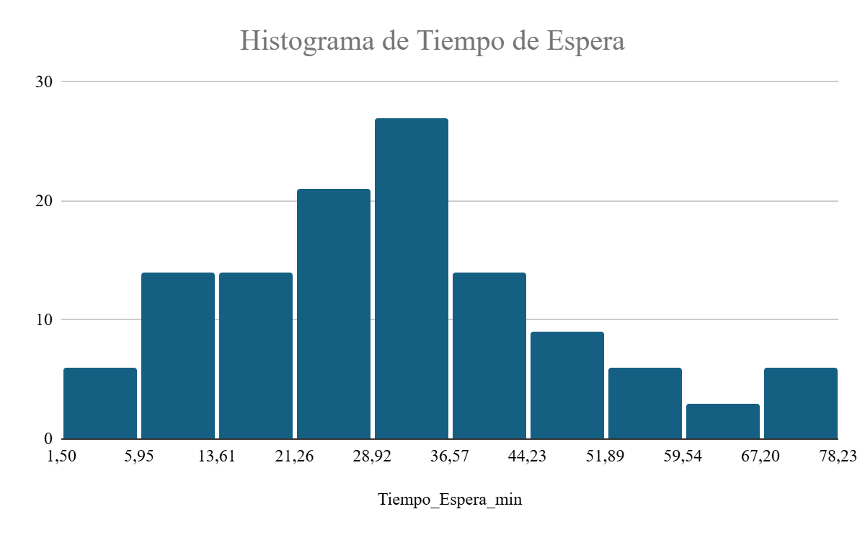
Figura 1: Histograma de tiempo de espera
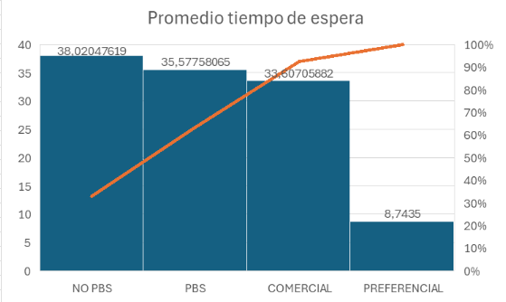
Figura: 2 Diagrama de Pareto de tiempo de espera

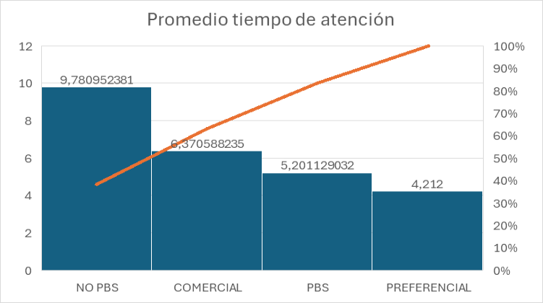
Figura 3: Diagrama de Pareto tiempo de atención
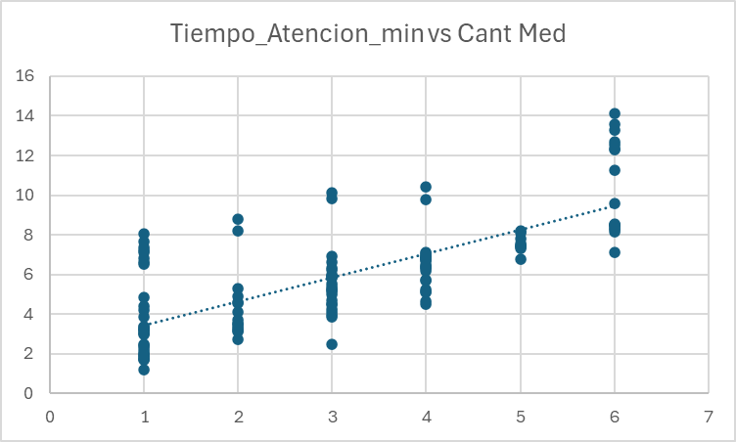
Figura 5: Tiempo de atención mínima por cantidad de medicamentos solicitados

Referencias Bibliográficas
[1] Ministerio de Salud y Protección Social, "Resolución 2117 de 2025: Por la cual se adopta el Modelo de Gestión de Tiempos de Espera en el Sistema de Salud", Bogotá D.C., Colombia, 2025. (Documento legal clave que establece los estándares de oportunidad para la entrega de medicamentos en Colombia).
[2] D. Rosero, "Reflexiones en torno a los retos del sistema de salud colombiano y las barreras de acceso a servicios farmacéuticos", Tesela Liderazgo y Gestión, vol. 2, pp. 15-28, 2024. [En línea]. Disponible en: ResearchGate. (Analiza la problemática de las filas y el desabastecimiento desde una perspectiva administrativa).
[3] Cruz Verde Colombia, "Informe de Sostenibilidad y Balance de Operación 2022-2023: Gestión de dispensación institucional y farmacias intrahospitalarias", Bogotá D.C., 2023. (Fuente primaria sobre el volumen de fórmulas dispensadas y la estructura de operación de la empresa).
[4] A. Cadevilla y A. Mora, "Teoría de colas: aportes a la administración y optimización de servicios", Revista Estudios Gerenciales y de las Organizaciones, vol. 6, no. 12, pp. 293-318, 2022. (Sustento teórico sobre cómo el estudio de líneas de espera reduce costos operativos y mejora la satisfacción del usuario).
[5] F. S. Hillier y G. J. Lieberman, Introducción a la investigación de operaciones, 10.ª ed. México: McGraw-Hill, 2015. (Referencia estándar para el modelado M/M/s que aplicarás para calcular la tasa de llegada $\lambda$ y de servicio $\mu$ en las ventanillas).
[6] J. Banks, J. S. Carson y B. L. Nelson, Discrete-Event System Simulation, 5.ª ed. New Jersey, EE. UU.: Prentice Hall, 2010. (Manual técnico para el desarrollo de la simulación que permite evaluar los escenarios de "fila rápida" en el punto de Puente Aranda).
[7] H. A. Taha, Investigación de operaciones, 10.ª ed. Ciudad de México: Pearson Educación, 2017. (Texto guía para el análisis de variabilidad y el uso de distribuciones de probabilidad en sistemas de servicio).
[8] Superintendencia Nacional de Salud, "Reporte de peticiones, quejas y reclamos (PQR) sobre la oportunidad en la entrega de medicamentos", Bogotá D.C., 2024. (Contexto sobre el promedio de quejas que mencionaste en tu introducción).
[9] D. López, G. M. Melo y D. L. Mendoza, "Gestión logística en la industria y servicios en Colombia", Información Tecnológica, vol. 32, no. 1, pp. 39-46, 2021. (Estudio sobre cuellos de botella logísticos en el contexto nacional).
[10] D. González-Fernández et al., "Uso de la simulación clínica y de procesos en la carrera de farmacia: una perspectiva global", Revista Ciencia y Salud, vol. 7, no. 3, 2023. (Referencia sobre cómo la simulación ayuda a optimizar la atención farmacéutica y reducir errores).

